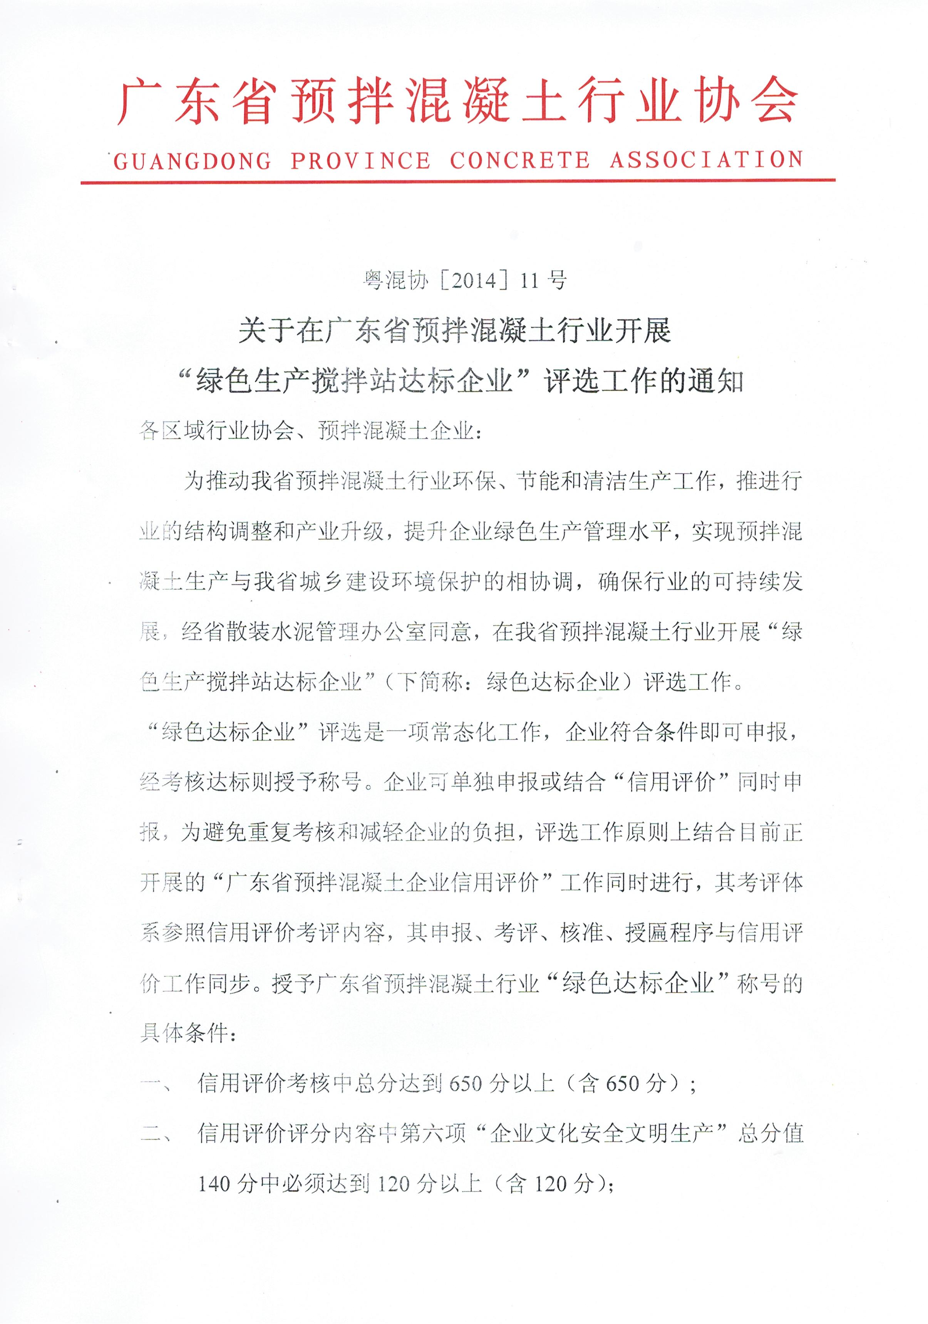
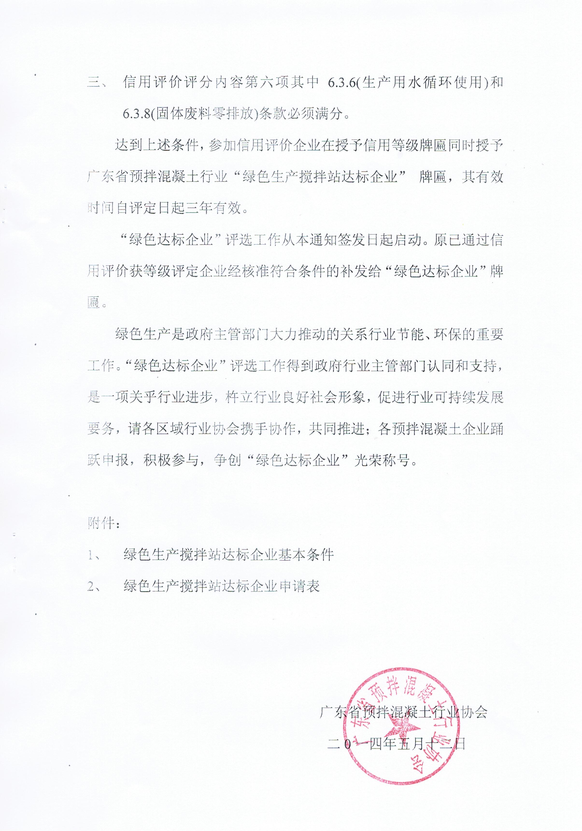
附件1:
绿色生产搅拌站达标企业基本条件
一、单独申报时应达到条件
1、按照广东省预拌混凝土企业信用评价评分细则总分值700分得分达到650分以上（含650分）;
2、信用评价评分细则第六项“企业文化安全文明生产”总分值140分中必须达到120分以上（含120分）；
3、信用评价评分细则第六项其中6.3.6(生产用水循环使用)条款必须满分；
4、信用评价评分细则第六项其中6.3.8(固体废料零排放)条款必须满分。
二、与企业信用评价同步时应达到条件
1、信用评价考核中总分达到650分以上（含650分）;
2、信用评价评分内容中第六项“企业文化安全文明生产”总分值140分中必须达到120分以上（含120分）；
3、信用评价评分内容第六项其中6.3.6(生产用水循环使用)和6.3.8(固体废料零排放)条款必须满分。

附件2：
绿色生产搅拌站达标企业评选申报表
企  业  基  本  信  息 | 企业名称（盖章） |  |  |  | 资质等级
企  业  基  本  信  息 | 企业地址 |  |  |  | 邮政编码
企  业  基  本  信  息 | 企业性质 |  |  |  | 企业负责人
企  业  基  本  信  息 | 联系人 |  | 电话/传真 |  | 电子信箱
当地协会或专业委员会初评结果 | 信用评价评分总得分
当地协会或专业委员会初评结果 | 信用评价评分内容中 “企业文化安全文明生产” 项目得分
当地协会或专业委员会初评结果 | 信用评价评分内容中“生产用水循环使用” 条款得分
当地协会或专业委员会初评结果 | 信用评价评分内容中“固体废料零排放”条款得分
当地协会或专业委员会推荐意见 | （盖章）  年 月 日
省行业协会审核意见 | （盖章）  年 月 日
省散办核准意见 | （盖章）  年 月 日

